Ce qu’il faut savoir pour bien cultiver
au jardin de Brignais
état de l’art à l’été 2022

V0.6 du 31/08/2022

Le but de ce document est de rassembler tout ce qu’il faut savoir pour bien cultiver au jardin de Brignais. Il donne un aperçu des pratiques passées et existantes, afin de dégager une méthode commune à suivre pour cultiver efficacement sur ce terrain.

Nous nous concentrons sur les cultures annuelles. Les arbres fruitiers seront traités ultérieurement.

Quelques éléments pour une présentation rapide :
- le jardin propose un espace pour s’initier à du petit maraîchage et de façon collective. Il a été créé en 2017.
- le modèle économique n’est pas commercial (pas de vente des légumes produits couvrant les frais de main d’œuvre). Il est intégré à une provision commune depuis sa création (chacun reçoit la production de tous).
- les entrées d’argent nécessaires sont de deux types :
  - adhésions des membres de l’association
  - subventions pour des actions dans les quartiers en politique de la ville
- partage de la récolte : la règle est que la moitié des récoltes est destinée aux membres, et l’autre moitié au public des actions subventionnées
- une contrainte essentielle : le jardin est cultivé par des citadins n’habitant par sur place (zone 3 dans le jargon de la permaculture).
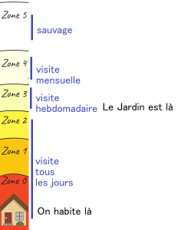
- Il n’y pas d’outils mécanisés, sauf une débroussailleuse pouvant être montée avec une lame ou un fil en nylon. Du fumier peut être apporté sur place via un agriculteur voisin (coût de transport 120€ pour 4 remorques en 2021).
- Le terrain loué par l’association Le Jardin de Kodu est partagé avec Denis choco (usage commun de l’irrigation) et Danse avec la vie (cercles de femmes en tente)
- Le terrain est arrosé via le réseau du SMHAR acheminant l’eau pompé dans le Rhône au niveau de Millery.

Le terrain cultivé et les zones de cultures
- le jardin est divisé en 9 zones de cultures annelles, sorte de gros jardins possédant chacun une vanne distribuant l’eau d’arrosage via un tuyau en goutte à goutte, et contenant des planches permanentes de largeur d’1 mètre. Chaque planche est encadrée par un arbre fruitier planté à l’automne 2021. Dans le graphique suivant, le chiffre correspond à la longueur totale des planches de chaque zone).

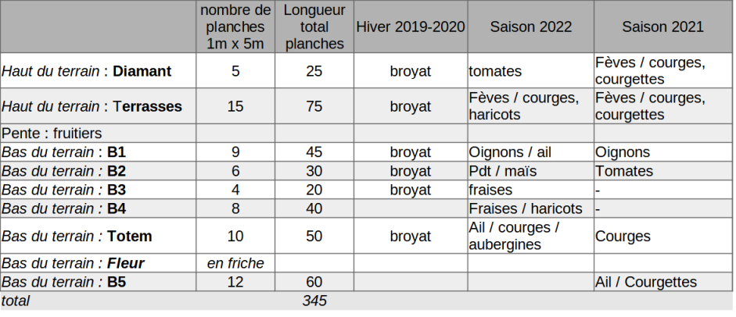
- Il y a en plus 1 zone exclusivement composée d’arbres fruitiers, elle est située dans la pente du terrain.
- Amendements : la plupart des zones ont reçu un apport de broyat de déchets pendant l’hiver 2019-2020 (40 tonnes au total). Elles ont également toutes été amendées en fumier de cheval à l’automne 2020 (2 remorques) et 2021 (4 remorques). Certaines planches ont également reçu un amendement MV-100 (fumier de mouton) les deux dernières années.

L’itinéraire technique de base
Nous donnons ici une méthode et un vocabulaire pour cultiver les planches de cultures annuelles. Un itinéraire technique est un enchaînement d’intervention du jardinier / maraîcher en vue d’obtenir un résultat concret.
Ici, nous visons une production en légumes, mais aussi un apport régulier de matières organiques destinées à nourrir la vie du sol, ainsi que des aspects sociaux non traités ici (transmission de savoirs-faire, lien entre ville et terres nourricières, expérimenter et valoriser une agriculture non-commerciale, etc.).
L’itinéraire technique de base présenté ici est éventuellement à adapter pour chaque culture.
Nous distinguons trois grandes étapes, détaillées ci-après :
- La préparation des planches : bâchage long, amendements, préparation des plants
- La plantation
- La récolte.

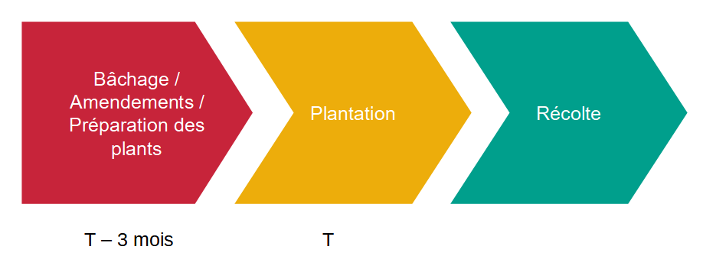
- Le bâchage long (2 à 6 mois avant la plantation) a pour but de faciliter le travail de plantation : la planche est nettoyée des mauvaises herbes. Au moment du débâchage, il faudra éventuellement décompacter la planche à la grelinette si le sol est trop tassé.
- Les amendements consistent à apporter de la matière organique (broyat de déchets verts, fumiers, paille, herbes fauchées, ...) sur le sol afin d’en nourrir la faune (vers de terres, insectes, bactéries, champignons, …) qui vont ensuite transformer cette matière en minéraux directement assimilables par les racines des plantes.
Rappelons la différence entre un amendement et un engrais : un engrais est plus riche qu’un amendement en éléments fertilisants directement assimilables par les plantes (ils contiennent > 3 % d’azote, phosphore ou potassium). A l’inverse, même le fumier met du temps -plusieurs mois- à libérer ces éléments pour les plantes.
Egalement, les engrais ont un rapport C / N bas (quantité de carbone divisée par quantité d’azote), comparé aux amendements. Cela signifie qu’ils comportent plus d’azote directement disponible pour les plantes. Il faut en effet savoir que la décomposition de la matière organique par les bactéries consomme de l’azote, celui-ci n’étant alors pas disponible pour les plantes – on parle alors de faim d’azote. Pour plus de détails, consulter cette vidéo explicative (13 minutes) : https://www.youtube.com/watch?v=OSLSlojC8Yc
En théorie, un apport régulier de matières organiques, voire produit sur place via des couverts végétaux (encore appelés engrais verts), devrait suffir à entretenir la fertilité du sol. C’est le principe du « maraîchage sur sol vivant » ou de « l’agriculture de convervation ». En pratique, cela demande une logistique et des effort humains capables d’apporter de grosses quantités (des dizaines de tonnes par hectare et par an) et de gérer des éventuelles faim d’azote. Beaucoup de jardiniers ou maraîchers continueront donc certainement d’apporter des engrais pour ces raisons, ce qui n’empêche pas un apport de matières organiques carbonés de temps en temps.
Utiliser du compost (engrais) autour des plants placés dans des planches amendées en matières organisques (amendements) est un bon compromis, permettant d’assurer la croissance du plant au démarrage et la nourriture de la vie du sol, laquelle assurera la croissance des plantations sur un temps plus long. Du compost est disponible en haut du terrain. Sinon, voir si de la trésorerie est disponible pour acheter des sacs d’engrais organiques en granulés.
Les besoins pour chaque plante étant différents, les éventuels apports en engrais seront à adapter au cas par cas. Enfin, les plantations de légumineuses (fèves, haricots) apportent de l’azote pour les cultures suivantes, évitant ainsi un apport d’engrais par le jardinier.
- La préparation des plants consiste à anticiper le moment de la plantation :
  - Se procurer les semences en quantité suffisante (donc compter les semences nécessaires en fonction de leur espacement et de la taille des planches choisies pour cette culture), et démarrer la production de plants à l’intérieur. Ou bien à vérifier la disponibilité des plants si ceux-ci sont achetés.
  - Si utilisation d’une bâche pendant la culture : il faudra avoir mis de côté les bonnes bâches, celles qui correspondent au bon espacement des trous. La bâche permet de bien gérer l’enherbement (éviter d’avoir à désherber à la main), sachant qu’un paillage organique (paille de céréales, …) devra être très épais pour obtenir le même résultat. Par expériences, les cultures enherbées produisent bien moins, voire pas du tout, et il est difficile d’être à jour de cela à la fréquence où nous nous rendons au jardin ! On conseille la bâche particulièrement pour les cultures suivantes : courges, ail, oignons, tomates, courgettes, aubergines. Eventuellement : pommes de terres, fraises (à tester). Le bachage n’est pas adapté pour les semis en ligne : fèves, maïs, haricots.
  - Vérifier la présence et le bon fonctionnement du goutte à goutte sur la planche de culture prévue.
- La plantation consiste à mettre les plants ou semences en terre.
Il faudra arroser à ce moment, donc vérifier la disponibilité en eau en amont. Éventuellement ajouter du compost au fond du trou si l’amendement précédent est très carboné (pour éviter une faim d’azote provoquée par la décomposition en cours).
- Le suivi des cultures consiste à observer régulièrement les plantations, leur besoin en eau, les maladies éventuelles, les besoins en désherbage, la protection des chaleurs excessives, l’arrivée du moment des récoltes.
  - Irrigation : L’arrosage au goutte à goutte peut se faire zone par zone et aussi, à l’intérieur de chaque zone, planche par planche. On pourra ainsi fermer une planche non cultivée, à condition que le tuyau n’arrose pas un arbre fruitier... ce qui est généralement le cas !
Un arrosage simultané des 9 zones n’est pas possible pour des raisons de débit (on peut arroser l’ensemble des 9 zones sauf une!). Ne pas oublier la vanne du jardin de Denis choco, qui devra être fermée quand nous arrosons (lui-même doit fermer nos 9 zones quand il arrose).
Penser à noter l’index du compteur, en début et en fin d’arrosage. L’inscrire sur le cahier de liaison rangé dans la cabane du haut.
- La récolte consiste
  - à anticiper le moment propice à la récolte, le lieu où elle sera stockée, mais aussi ses usages (partage, cuisine collective, transformation, conservation pour distribution ultérieure etc). Ce point n’est pas à négliger car quand les récoltes sont importantes, on risque d’en perdre le bénéfice si les usages ne sont pas anticipés !
  - à prévoir de récupérer les semences (sélectionner les meilleurs plants).

Tableau des cultures
Le tableau suivant récapitule les données utiles concernant les cultures passées.

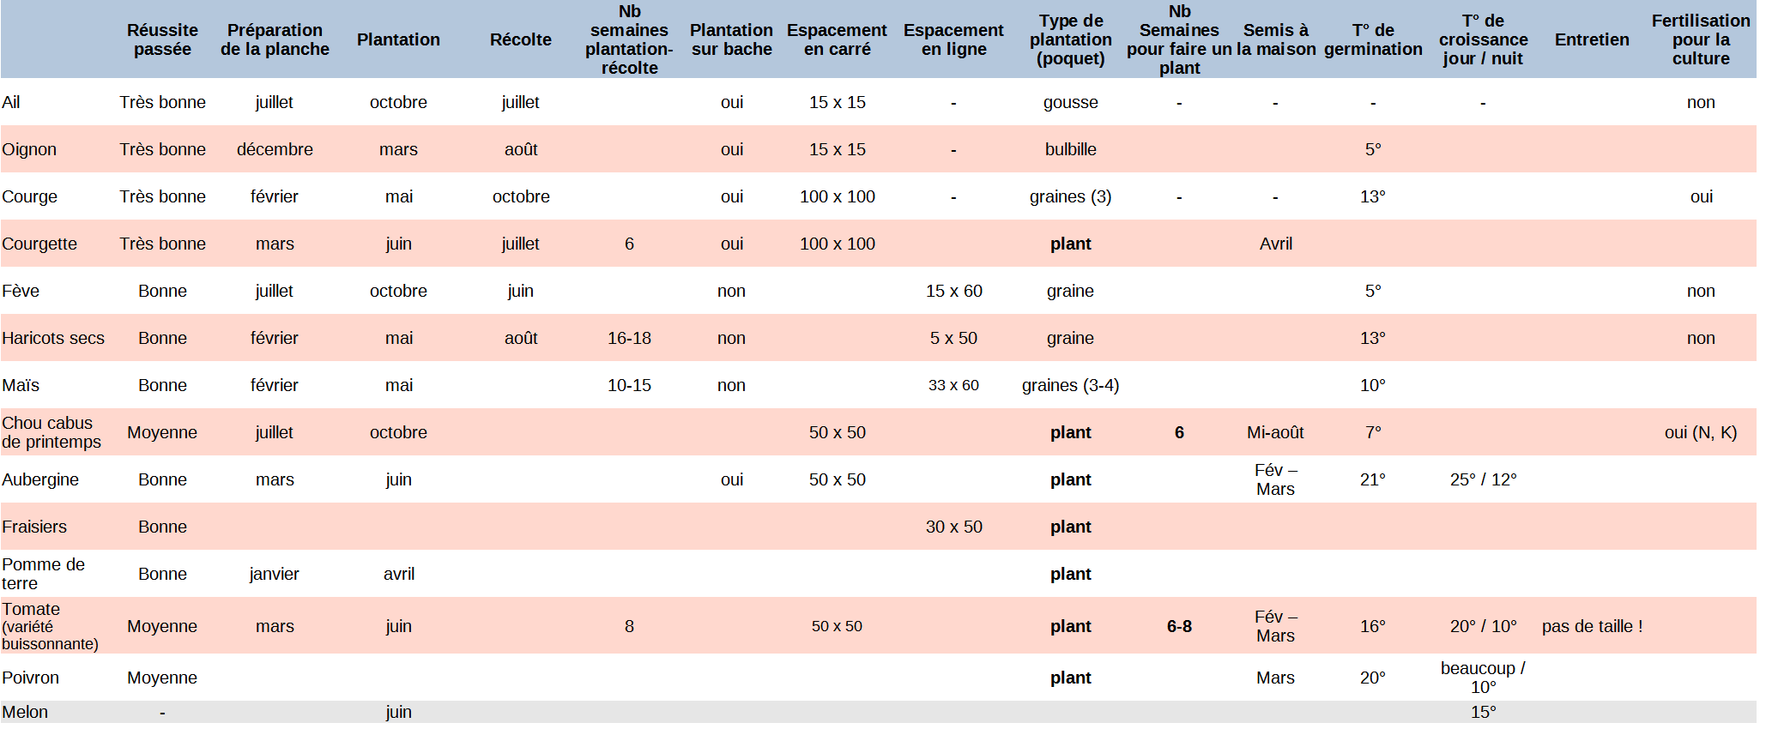

Planning global des cultures annelles
P : plantation
Se : semis en extérieur
Si : semis en intérieur
R : récolte



